Дисциплина Проектирование машиностроительного производства

Лекция №2
21.01.2021

Принципы размещения основного оборудования
Планировка оборудования выполняется в масштабе 1:100 для малых и средних цехов и 1:200 для больших цехов. Кроме плана дается поперечный разрез здания.
На планировке изображают: магистральные проезды, сечение колонн, наружные и внутренние стены, окна, ворота и двери, основное и вспомогательное оборудование, месторасположение рабочих, верстаки, рабочие столы, шкафы для хранения инструмента, места для складирования заготовок и готовой продукции, транспортные устройства, площадки для контроля, место мастера и т.д., Указывают ширину пролета, шаг колонн, общую ширину цеха, общую длину пролетов, ширину продольных и поперечных проходов и проездов. Приводят нумерацию оборудования с расшифровкой в ведомости.
При размещении рядом двух станков различных габаритных размеров расстояние следует выбирать по наибольшему из них.
Стружкоуборочные каналы, располагаемые вдоль проезда, должны находиться за его пределами.
Магистральные проезды, по которым осуществляются межцеховые перевозки, должны иметь ширину 4500…5000 мм. Ширина цеховых проездов зависит от вида напольного транспорта и габаритных размеров перемещаемых грузов. Для напольного электротранспорта ширина проезда А, мм, составляет: при одностороннем движении А = Б + 1400, при двухстороннем движении А = 2Б + 1600, для робокар при одностороннем движении А = Б + 1400, где Б – ширина груза, мм. Ширину пешеходных проходов принимают равной 1400 мм.
При изображении на планировках производственного оборудования и строительных элементов принято пользоваться условными обозначениями, которые даны в табл.19.
Таблица1
Условное обозначения, применяемые на планировке
Наименование | Условное  обозначение | Наименование | Условное  обозначение
Капитальная стена |  | Стеллаж  многоярусный | 
Канал для транспортирования стружки |  | Тумбочка  инструментальная | 
Технологическое оборудование |  | Тележка  рельсовая | 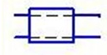
Место рабочего |  | Конвейер  роликовый | 
Многостаночное обслуживание одним рабочим |  | Промышленный  робот | 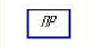
Контрольный пункт | 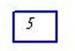 | Тара (ящик)  под детали | 
Склад |  | Лоток-склиз | 

Нормы расстояний между оборудованием, в соответствии с выбранным вариантом, и размеры цеховых проходов и проездов устанавливаются в каждом отдельном случае исходя из характеристик оборудования. Указанные нормы даны в табл.2..

Таблица2
Нормы расстояний, мм *, станков от проезда, между
станками, а также от станков и колонн здания

Расстояние | Наибольший габаритный размер  станка в плане, мм, не более
Расстояние | 1800 | 4000 | 8000
От проезда до:  фронтальной стороны станка (а)  боковой стороны станка (б)  тыльной стороны станка (в)  Между станками при расположе-  нии их:  «в затылок» (г)  тыльными сторонами друг к другу (д)  боковыми сторонами друг к другу (е)  фронтальными сторонами друг к другу и при обслуживании одним  рабочим:  одного станка (ж)  двух станков (з)  по кольцевой схеме (и)  От стен, колонн до:  фронтальной стороны станка  л  л  тыльной стороны станка (м) | 1600/1000 2000/1000  500 700/500  500 500  1700/1400 2600/1600 2600/1800  700 800 1000  900 1300/1200  2100/1900 2500/2300 2600  1700/1400 1700/1600 -  2500/1400 2500/1600 -  1600/1300 1600/1500  1300 1300/1500 1500  700 800 900
П р и м е ч а н и е. Расстояние между станками к при размещении их по кольцевой схеме принимается не менее 700 мм. Расстояние от колонн до боковой стороны станков н установлено 1200/900 мм.
.

Схемы размещения станков приведены на рис.1.

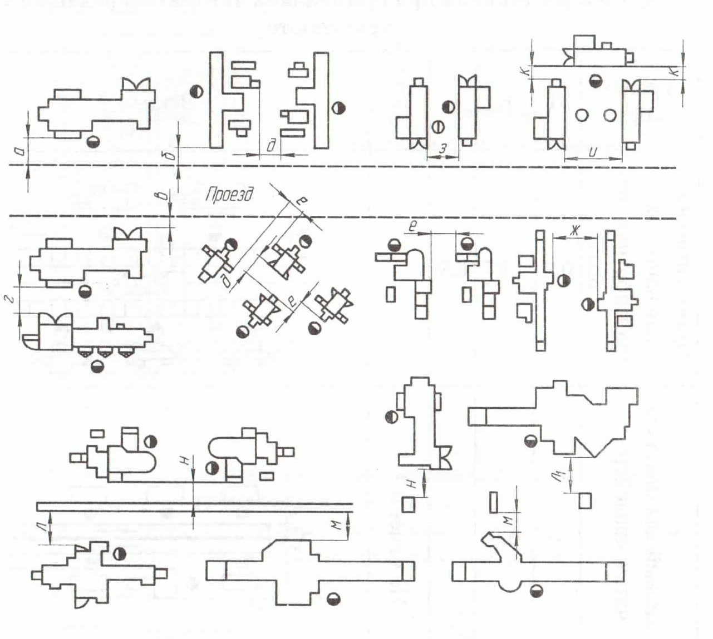
Рис. 1. Схемы размещения станков

Расстояние между сборочными столами и верстаками, между конвейерами и стационарными рабочими местами, а также ширина устанавливается по типовым нормам технологического проектирования ( рис. 2, табл.2).

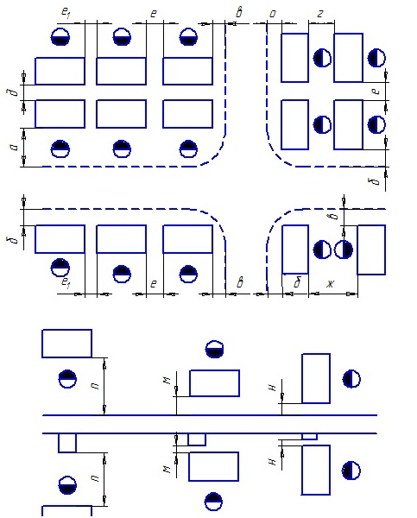

Рис.2. Схема размещения рабочих мест сборки

Таблица 2
Нормы* расстояний, мм, для размещения сборочных мест
(единичное, мелко- и среднесерийное производство)

Расстояние | Рабочая  зона с одной  стороны | Рабочая зона вокруг  объекта
Расстояние | Габаритные размеры собираемого  изделия, мм
Расстояние | До  1250х750 | До  1250х750 | До  2500х1000
От проезда до:  фронтальной стороны станка (а)  тыльной стороны (б)  боковых сторон (в)  Между сборочными места-  ми при взаимном располо-  жении:  «в затылок» (г)  тыльными сторонами (д)  боковыми сторонами:  е  е  фронтальными сторонами  (ж)  От стен и колонн до:  фронтальной стороны стола (л)  тыльной стороны стола (м)  боковой стороны стола (н) | 1500/100  500  1250/100  1750/100  0  1500/750  0  2750/200  1500/1300  0  750 | 2250/100  1000/750  1000  2750/1700  1500/1000  1500/750  1500/750  3500/25000  1750/15000  100/750  750 | 2250/1500  100/900  1000  2750/1700  1500/1000  1500/1200  1500/1200  3500/2500  1750/15000  100/900  750
П р и м е ч а н и е. В нормы не включены площади для складирования деталей сборочных узлов
* В знаменателе приведены нормы для среднесерийного производства, если
они отличаются от аналогичных норм для единичного и мелкосерийного производств

Планировка содержит план участка на отметке 0,000, поперечный разрез здания, выполненный на наиболее высокому оборудованию.
Предварительно производят расчет площадей и размеров помещений с учетом рационального размещения оборудования и транспортных средств.
На планах производственных зданий указывают расположение технологического оборудования, подкрановые пути, мостовые краны, места и площадки постоянного и временного складирования, проезды с указанием ширины, , тумбочки инструментальные, лотки-склизы, скаты и т.п. Рядом с изображением подъемных механизмов указывают их грузоподъемность.
Оборудование вычерчивают в принятом масштабе, тонкими линиями. Каждому виду оборудования присваивают свой номер.
Наименование оборудования, количество и его массу указывают в ведомости, позиции которой соответствуют номерам, проставленным на плане.
Ведомость располагают на свободном месте чертежа.

Наименование | Количество | Масса

Рис.3. Форма ведомости

Условные изображения окон и дверей (ГОСТ 21.501 – 93 *) приведены в табл.3. Условные изображения подъемно-транспортного оборудования (ГОСТ 21.112 –87) приведены в табл.4. Чертеж должен выполняться с соблюдением правил строительного черчения.

Таблица3
Условные обозначения окон и дверей (ГОСТ 21.501-93)
Наименование | Изображение
Проем без четвертей в стене или  перегородке | 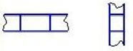
Проем оконный без четвертей в  плане и разрезе | 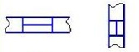
Дверь (ворота) однопольная без  четвертей в плане | 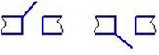
Дверь (ворота) двупольная | 
Дверь (ворота) однопольная в проеме с четвертями в плане | 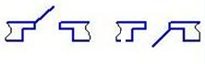
Дверь (ворота) двупольная в проеме с четвертями в плане | 

Таблица 4
Условные изображения подъемно-транспортного
оборудования (ГОСТ 21 112-87)
Наименование | Изображение
Наименование | на плане | на разрезе
Путь рельсовый | 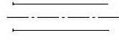 | 
Путь подкрановый или рельсовый путь крана | 
Дорога  монорельсовая |  | 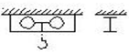
Кран подвесной | 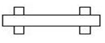 | 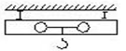
Кран однобалочный  мостовой | 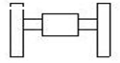 | 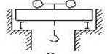
Кран двухбалочный  мостовой | 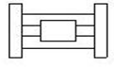 | 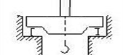
Кран консольный  на колонне | 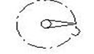 | 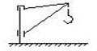

Литература
1. Проектирование участков и цехов машиностроительных производств: учеб.пособие /Схиртладзе А.Г. [и др.]; под ред. В.В.Морозова. -2-е изд., доп. и перераб. - Старый Оскол: ТНТ, 2009.- 452с.
2. Проектирование машиностроительных производств (механические цеха) : учеб. пособие / В.М. Балашов [и др.]. - 3-е изд., перераб. и доп. – Старый Оскол : ТНТ, 2009. - 200 с.
3. Грушева Н.Н. Проектирование машиностроительного производства (механосборочные участки и цеха) : учеб. пособие / Н.Н. Грушева. - Чита : ЗабГУ, 2011. - 80 с.

